

**ATIVIDADE PEDAGÓGICA NÃO PRESENCIAL - APNP**

|  |  |
| --- | --- |
| SEMANA: 4 – FÍSICA – ATIVIDADE – CINEMÁTICA | PERÍODO: 06/05/2020 a 13/05/2020 |
| SÉRIE/TURMA: 1M02, 1M03 e 1N01 | **TURNO: Matutino** |
| PROFESSOR: Lucas Antonio Xavier | **DISCIPLINA: Física** |
| CONTEÚDO: Movimento uniformemente variado MUV - gráficos sxt, vxt e axt. | |

Assista as Videoaulas relacionada a terceira semana, veja o resumo da matéria aqui para responder as questões abaixo.

**MOVIMENTO UNIFORME**

**Definição:** É aquele em que a velocidade escalar do móvel permanece constante e diferente de zero, independentemente da trajetória ser retilínea ou curvilínea.

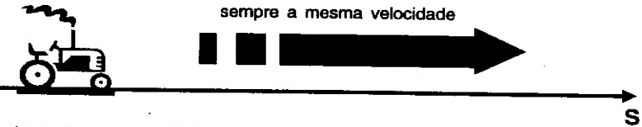

Nesse tipo de movimento a partícula percorre espaços iguais em intervalos de tempo iguais.

Isto só ocorre, pois, V => Constante. **Logo, podemos “sempre” utilizar a expressão V = ∆S/∆t para calcular a velocidade escalar em qualquer instante num movimento uniforme.**

**FUNÇÃO HORÁRIA DA POSIÇÃO**

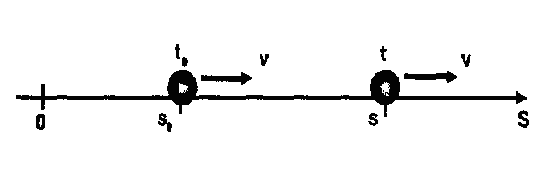

Fazendo t0 = 0

**S = S0 + V.T**

Esta equação (função) permite, a cada instante t do movimento, obter a posição S, do corpo móvel, localizado sobre uma trajetória.

**V > 0** (Movimento progressivo)

**V < 0** (Movimento retrógrado)

**MOVIMENTO UNIFORMEMENTE VARIADO**

É um tipo de movimento cuja velocidade varia uniformemente, ou seja, varia a uma taxa fixa (a **aceleração escalar é constante**).

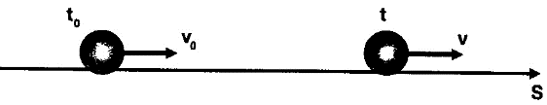

**ACELERAÇÃO ESCALAR MÉDIA (am)**

**Definição**: A aceleração média é a razão entre a variação ΔV de velocidade e o intervalo de tempo Δt gasto em variá-la.

**am = ∆V = V – V0**

**Δt t – t0**

**ACELERAÇÃO INSTÂNTANEA (a):** A aceleração instantânea é a aceleração média tomada num intervalo de tempo extremamente pequeno, próximo de zero.

**Nota!** Nos movimentos retilíneos uniformemente variados, a aceleração média e a instantânea apresentam o mesmo valor.

No S.I. aceleração é medida em metros por segundo ao quadrado (m/s²).

**FUNÇÃO HORÁRIA DE VELOCIDADE**

Fazendo t0 = 0,

**V = V0 + a.t**

Esta função permite calcular a velocidade do corpo como uma função do tempo, ou qualquer uma das grandezas relacionadas, conhecendo-se as demais.

**Observação**:

* **Movimento acelerado**: O módulo da velocidade escalar **aumenta** com o tempo (“pé no acelerador”).

Ocorre quando: **velocidade e aceleração escalares possuem o mesmo sinal algébrico.**

* Movimento retardado: O módulo da velocidade escalar diminui com o tempo (“pé no freio”).

Ocorre quando: **velocidade e aceleração escalares possuem sinais algébricos diferentes.**

**Função horária da posição no M.U.V.:**

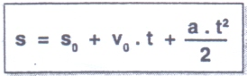

Note que existe uma **relação quadrática entre S e t.**

Como a relação entre S e t se manifesta como uma função do 2º grau temos:

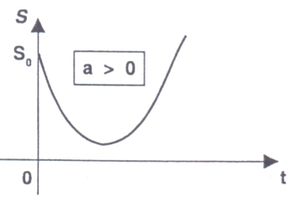 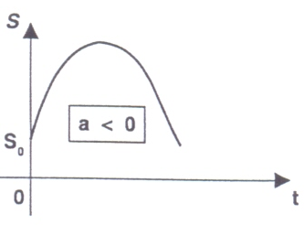

**Propriedade dos gráficos V x t:**

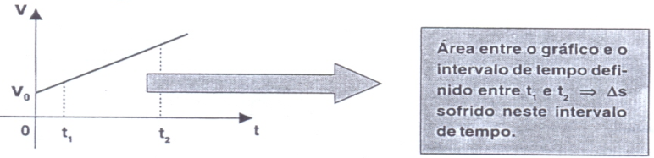

**Velocidade média no M.U.V.:**

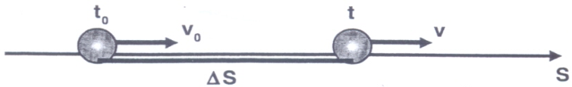

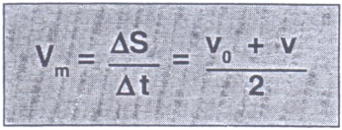

**A equação de Torricelli: (**equação independente do tempo**).**

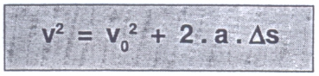

A equação de Torricelli relaciona as velocidades do móvel em dois instantes, com o deslocamento do móvel entre estes instantes e a aceleração. Esta equação permite resolver problemas de movimento uniformemente variado, em que não entre o fator tempo.

1. (**Movimento Uniforme**). Em 1946 a distância entre a Terra e a Lua foi determinada pelo radar. Se o intervalo de tempo entre a emissão do sinal de radar e a recepção do eco foi de 2,56s, qual a distância entre a Terra e a Lua?

(velocidade do sinal de radar é 3x108m/s). **Fórmula:** **S = S0 + V.T**

a) 7,68 . 108 m b) 1,17 . 108 m c) 2,56 . 108 m d) 3,84 . 108 m e) 7,68 . 108 km

2. (**Movimento Uniformemente Variado**). Ao iniciar a travessia de um túnel retilíneo de 200 metros de comprimento, um automóvel de dimensões desprezíveis movimenta-se com velocidade de 25m/s. Durante a travessia, desacelera uniformemente, saindo do túnel com velocidade de 5m/s.



O módulo de sua aceleração escalar, nesse percurso, foi de

a) 0,5 m/s2 b) 1,0 m/s2 c) 1,5 m/s2 d) 2,0 m/s2 e) 2,5 m/s2

**Fórmula:**



3. (**Movimento Uniformemente Variado**). Em qual dos gráficos da figura a seguir estão representados:

I - movimento uniformemente acelerado

II - movimento uniforme

III - movimento uniformemente retardado

